Schulversuchspraktikum
Anonym_16
Sommersemester 2016
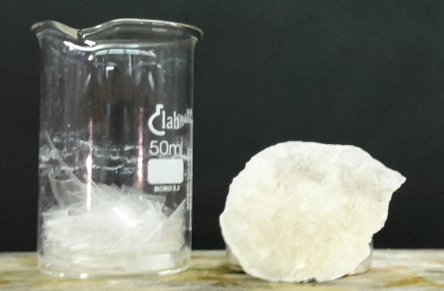
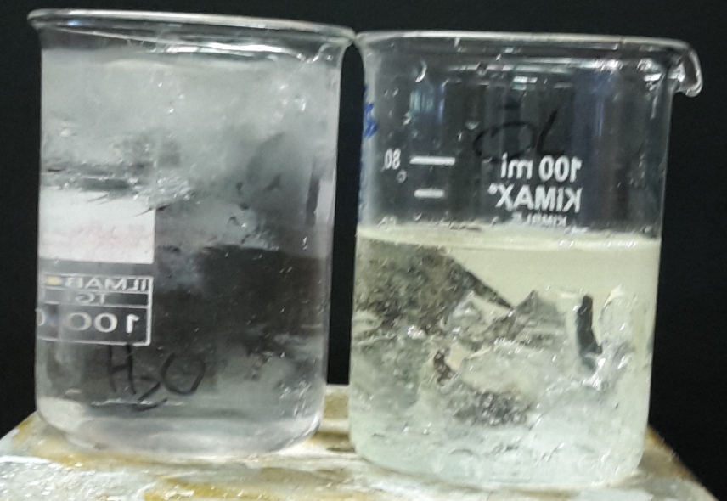
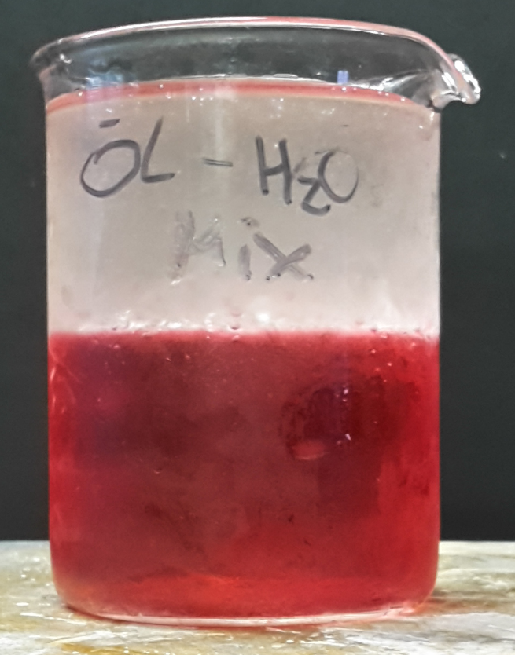
Klassenstufen 5 & 6
Umwelt und Recycling
Kurzprotokoll
Auf einen Blick:
Versuch 1 und 2 behandeln die Problematik der Meeresverschmutzung mit Ölen. Die SuS sollen sehen, dass Öl und Wasser nicht ineinander löslich sind und erkennen, inwiefern Öl die Schwimmfähigkeit von Eis beeinflusst. Im weiteren Unterrichtsverlauf können diese Phänomene über die unterschiedliche Dichte der Substanzen erklärt werden.
In Versuch 3 wird Polyethylen geschmolzen und in eine neue Form gebracht. Das erstarrte Produkt kann beliebige Gestalt aufweisen und zeigt die Bedeutung von Recycling.

Inhalt

1 Weitere Schülerversuche 1
1.1 V1 – Öl-Verklappung 1
1.2 V2 – Öl-on-Ice 2
1.3 V3 – Plastik umformen 3

Weitere Schülerversuche

V1 – Öl-Verklappung
Es wird kein Vorwissen benötigt. Da der Dichtebegriff erst in Klassenstufe 7/8 eingeführt wird, erfolgt die Deutung dieses Versuches anhand der Begriffe schwer und leicht.

Gefahrenstoffe
Wasser |  |  | - |  |  | -
Öl |  |  | - |  |  | -
Lebensmittelfarbe |  |  | - |  |  | -
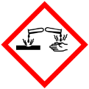

Materialien: Beckerglas, Rührstab
Chemikalien: Wasser, Öl, Lebensmittelfarbe
Durchführung: Das Wasser wird mit Lebensmittelfarbe eingefärbt. Anschließend wird Öl hinzugegeben. Beides wird mit dem Rührstab vermischt.
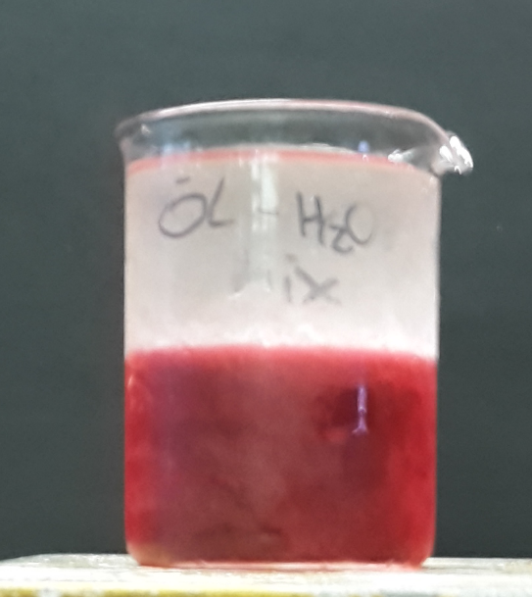
Beobachtung: Öl und Wasser trennen sich sofort wieder voneinander. Zwei Phasen sind deutlich zu erkennen.
Abbildung 1: Deutlich erkennbare Trennung der Öl- und der Wasserphase.
Deutung: Die Flüssigkeiten trennen sich voneinander, weil sie unterschiedlich schwer sind. Schwere Flüssigkeiten sinken, während leichte Flüssigkeiten nach oben schwimmen. Das leichtere Öl schwimmt daher über dem schweren Wasser.
Entsorgung: Sowohl das Öl, als auch das Wasser können im Abfluss entsorgt werden.
Literatur: U. Berger, Die Chemie Werkstatt, Spannende Experimente ganz ohne Labor, Christophorus Verlag GmbH & Co.KG, 4. Auflage, 2010, S. 22.
Dieses Experiment und der Versuch „Öl-on-Ice“ sind thematisch eng miteinander verknüpft, wodurch es sich anbietet, diesen im Anschluss durchführen zu lassen. Es bietet sich an den Dichtebegriff einzuführen.. Im weiteren Unterrichtsgeschehen kann über die Entsorgung von Ölen und anderen Abfällen in unsere Gewässer gesprochen werden. Die Schülerinnen und Schüler nennen auf der Basis von Fachwissen Gründe für und gegen Handlungsmöglichkeiten in alltagsnahen Entscheidungssituationen.

V2 – Öl-on-Ice
Es wird kein Vorwissen benötigt.

Gefahrenstoffe
Wasser |  |  | - |  |  | -
Öl |  |  | - |  |  | -
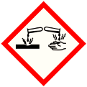

Materialien: 2 Bechergläser (etwa 100 mL)
Chemikalien: Wasser, Öl, Eiswürfel
Durchführung: Je ein Becherglas wird mit Wasser und Öl gefüllt. Anschließend werden Eiswürfel hinzugegeben. Die Füllhöhe der Flüssigkeiten im Becherglas muss die Eiswürfelgröße übersteigen.
Beobachtung: In Becherglas, das mit Wasser gefüllt ist, schwimmt das Eis, während es im Becherglas mit Öl zu Boden sinkt.
Deutung: Das Eis schwimmt auf dem Wasser und geht im Öl unter. Daher muss es leichter als Wasser, aber schwerer als Öl sein.
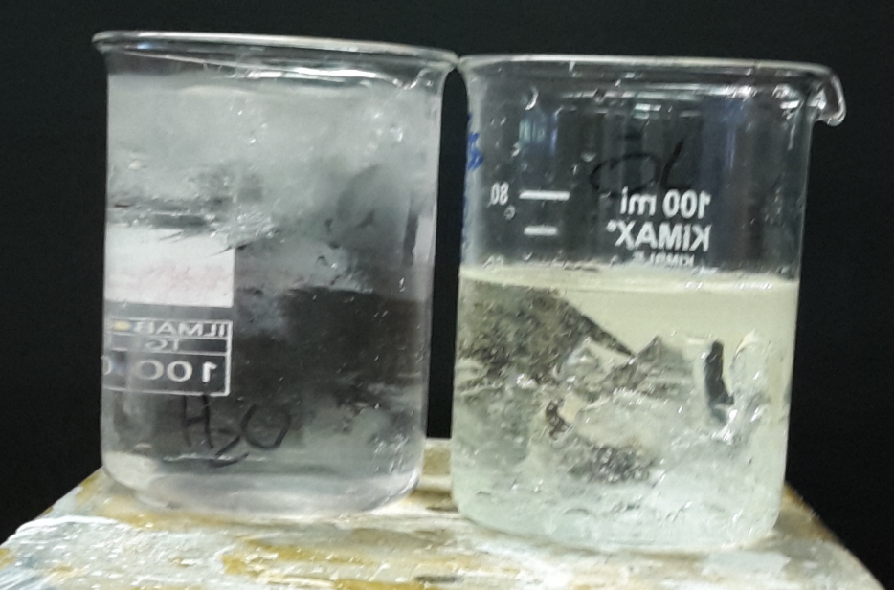
Dieses Ergebnis passt zu der Erkenntnis aus dem vorherigen Versuch, dass Öl leichter ist, als Wasser.
Abbildung 2:Schwimmfähigkeit von Eis in Wasser (links) und Öl (rechts).
Entsorgung: Nachdem das Eis geschmolzen ist, können sowohl das Öl, als auch das Wasser über den Abfluss entsorgt werden.
Literatur: A. van Saan, 365 Experimente für jeden Tag, moses. Verlag GmbH,4. Auflage, 2010, S .
Dieses Experiment und der Versuch „Öl-on-Ice“ sind thematisch eng miteinander verknüpft, wodurch es sich anbietet, diesen im Anschluss durchführen zu lassen. Es bietet sich an den Dichtebegriff einzuführen.. Im weiteren Unterrichtsgeschehen kann über die Entsorgung von Ölen und anderen Abfällen in unsere Gewässer gesprochen werden. Die Schülerinnen und Schüler nennen auf der Basis von Fachwissen Gründe für und gegen Handlungsmöglichkeiten in alltagsnahen Entscheidungssituationen.

V3 – Plastik umformen
Für die Deutung wäre wünschenswert, dass die SuS die Aggregatzustände bereits kennen.

Gefahrenstoffe
Polyethylen |  |  | - |  |  | -
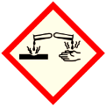

Materialien: Gasbrenner, Dreifuß mit Keramikdrahtnetz, Ausstechform, Alufolie
Chemikalien: Polyethylen
Durchführung: Zuerst wird die Ausstechform mit Alufolie ausgelegt. Anschließend wird klein geschnittenes Polyethylen in die Form gefüllt und mit dem Gasbrenner vorsichtig erhitzt, bis es schmilzt. Anschließend muss das Polyethylen abkühlen, ehe es aus der Alufolie gelöst werden kann.
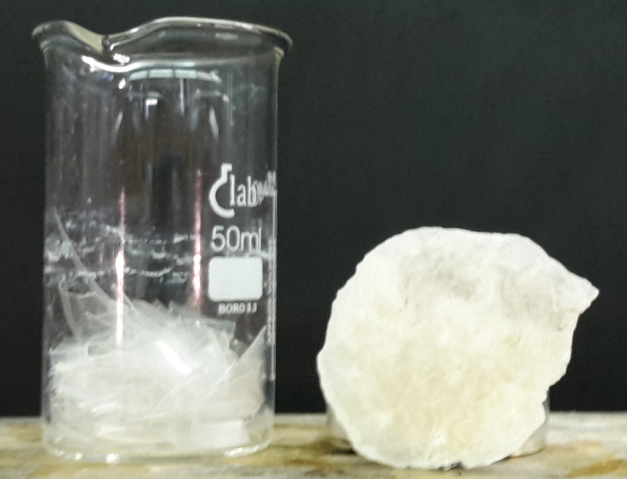
Beobachtung: Das Polyethylen erweicht nach einigen Minuten und sintert zusammen. Nach dem Abkühlen ist es nicht mehr farblos und klar, sondern leicht weißlich.
Abbildung 3: Becherglas mit zerkleinertem Plastikbecher und umgeformtes Polyethylen.
Deutung: Polyethylen verbrennt nicht. Es ändert schmilzt lediglich, d.h. es ändert seinen Aggregatzustand von fest zu flüssig.
Entsorgung: Alufolie und Polyethylen können im Hausmüll entsorgt werden.
Literatur: Cornelsen Verlag GmbH (Hrsg.), Prof. Blumes Bildungsserver für Chemie, http://www.chemieunterricht.de/dc2/auto/a-v-ku01.htm (Zuletzt abgerufen am 22.07.16).
Die durchsichtigen Plastik-Einmal-Becher bestehen zumeist aus Polyethylen und können auch von SuS leicht zerkleinert werden, wodurch sie gut geeignet sind. Der Recycling-Code 02 kennzeichnet Polyethylene.
Im Anschluss an diesen Versuch kann Recycling diskutiert. Desweiteren sollten die SuS für die Wiederverwertbarkeit von Ressourcen sensibilisiert werden.

